Slovenský zväz športového rybolovu
Slovenský rybársky zväz – Rada, Žilina
MO SRZ Púchov

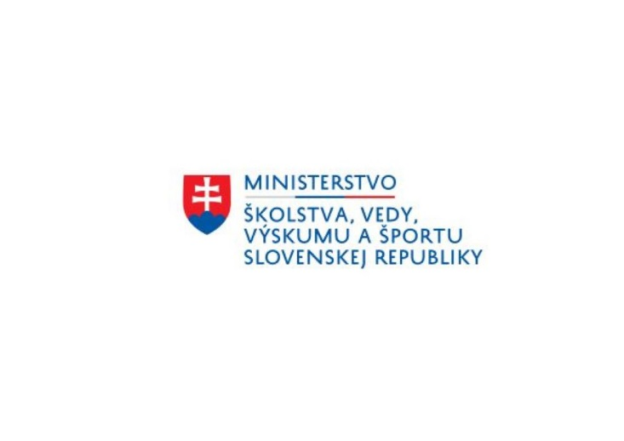
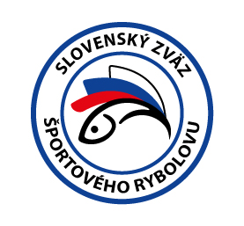

Propozície
LRU – Prívlač

Liga juniorov v kategórii U15, U20

2. dvojkolo

22.10.2022 -23.10.2022

Púchov – Váh č. 10

Podľa plánu športovej činnosti na rok 2022 Slovenský zväz športového rybolovu v spolupráci so SRZ Rada Žilina a MO SRZ Púchov usporiada 2.dvojkolo ligy juniorov LRU prívlač.

Účastníci pretekov:
- kategória U15 – rok narodenia 2007 až 2011
- kategória U20 – rok narodenia 2002 až 2006
Súťažiaci sú povinní prihlásiť sa najneskôr do 17.10.2022.
Vyplnené prihlášky zasielajte prosím mailom Jurajovi Václavíkovi na: oruj666@gmail.com
Prihlášku nájdete na poslednej strane tohto dokumentu.

Termín konania: 22.10. 2022 - 23.10.2022

Miesto konania: Rieka Váh č. 10, revír 3-4580-2-1

Organizačný štáb:
Riaditeľ pretekov: Róbert Crkoň
Garant rady SRZ: Lukáš Hollý
Hlavný rozhodca: Juraj Václavík
Technický vedúci: Lukáš Hollý
Bodovacia komisia: Juraj Václavík, Lukáš Hollý
Zdravotnícke zabezpečenie: na tel. 112

V prípade nepriaznivej pandemickej situácie môžu byť preteky preložené alebo zrušené, informácia bude zverejnená týždeň pred pretekmi.

Každý pretekár je povinný dodržiavať hygienické opatrenia podľa aktuálnej vyhlášky Úradu verejného zdravotníctva SR, ktoré budú zverejnené pred pretekmi.

Technické pokyny:
- Preteká sa podľa Predpisov SZŠR, platných súťažných pravidiel pre LRU – Prívlač a aktuálnych modifikácií.
- Športový rybársky pretek je usporiadaný podľa zákona 216/2018 Z.z. § 20 a vykonávacej vyhlášky 381/2018 § 15.
- V kategórii U15 musí byť s pretekárom prítomná zodpovedná osoba v zmysle zákona.

Bodovanie ako na kaprových vodách: Pri ulovení hodnotených rýb:
do 11,9 cm 0,1 bodu 40-44,9 cm 4,0 + 1 bod
12-14,9 cm 1,0 bodu 45-49,9 cm 4,5 + 1 bod
15-19,9 cm 1,5 bodu 50-54,9 cm 5,0 + 1 bod
20-24,9 cm 2,0 + 0,5 bodu 55-59,9 cm 5,5 + 1 bod
25-29,9 cm 2,5 + 0,5 bodu 60-64,9 cm 6,0 + 1 bod
30-34,9 cm 3,0 + 1 bod 65-69,9 cm 6,5 + 1 bod

35-39,9 cm 3,5 + 1 bod analogicky pokračovať ďalej.
Všetky ryby nad 0,1 b. musia byť merané v korýtku!
Ostatné druhy rýb: belička, ploska, čerebľa - nad 20 cm dĺžky (vrátane) - 1 bod

Pretekárska trať: Rieka Váh č. 10 – bude vysvetlená pri prezentácií. Organizátor si vyhradzuje právo zmeniť trať a časový harmonogram podľa aktuálnej situácie.

Brodenie: je povolené v kategórií U20

Zraz účastníkov: VN Ihrište, rybárska chata

Časový harmonogram:
Sobota 22.10.2022
17:00 - 17:15 hod. - prezentácia pretekárov a žrebovanie..
17:10 -18:00 hod. - žrebovanie preteku, odovzdanie bodovacích preukazov
Ak sa pretekár nemôže zúčastniť prezentácie z objektívnych príčin, je povinný toto nahlásiť hlavnému rozhodcovi, príp. garantovi a ten vykoná žrebovanie za neho.

Nedeľa 23.10.2022
Kategória U15
08:00 – 09:00 hod. - presun pretekárov na pretekárske úseky
09:00 – 09:15 hod. - príprava pretekárov
09:15 – 10:15 hod. - pretek – 1.kolo
10:15 – 10:30 hod. - prestávka a presun pretekárov na 2. kolo.
10:30 – 11:30 hod. - pretek – 2. kolo
12:30 – Oznámenie výsledkov a vyhodnotenie súťaže za rok 2022

Kategória U20
08:00 – 09:00 hod. - presun pretekárov na pretekárske úseky
09:00 – 09:15 hod. - príprava pretekárov
09:15 – 10:15 hod. - pretek – 1.kolo
10:15 – 10:30 hod. - prestávka a presun pretekárov na 2. kolo.
10:30 – 11:30 hod. - pretek – 2. kolo
12:30 – Oznámenie výsledkov a vyhodnotenie súťaže za rok 2022
Záverečného ceremoniálu sa musia zúčastniť všetci súťažiaci!

Záverečné ustanovenia :
- Všetci pretekári musia mať platné registračné preukazy športovca SZŠR, preukazy člena SRZ a povolenie na rybolov.
- V prípade, že prihlásený pretekár nie je registrovaný pretekár LRU-PR bude potrebné na mieste vypísať formulár s potrebnými údajmi pre registráciu. Účasť je podmienená vyplnením kompletných potrebných údajov pre registráciu pretekára.
- Preteká sa za každého počasia. V prípade búrky sa preteky prerušia. Ak dôjde k prerušeniu po polovici vyhradeného času lovu, preteky budú ukončené a vyhodnotené.
- Každý pretekár preteká na vlastnú zodpovednosť a riziko.
- Každý pretekár do 15 rokov sa zúčastňuje pretekov za prítomnosti sprevádzajúcej dospelej osoby, ktorá nesie plnú zodpovednosť za konanie pretekára počas pretekov.
- Organizátor si vyhradzuje právo na zmenu časového harmonogramu a v prípade kalamitnej vody preteky preložiť. Poloha a veľkosť jednotlivých sektorov sa môže meniť v závislosti od prihláseného počtu pretekárov a aktuálnemu stavu vodných tokov.

Ubytovanie a stravu – potrebné zabezpečiť individuálne

Informácie o pretekoch: Juraj Václavík +421 903 861 220 oruj666@gmail.com
Lukáš Hollý +421 907 635 223

Na zabezpečenie týchto pretekov bol použitý príspevok uznanému športu z Ministerstva školstva, vedy výskumu a športu Slovenskej republiky.

Propozície kontroloval predseda ŠO LRU- prívlač.

Petrov zdar!

Slovenský zväz športového rybolovu

Prihláška do ligy juniorov LRU prívlač 2022

Prihlasujem sa do kategórie: U 15 U20 /vyberte zakrúžkovaním/.
Meno a priezvisko: ......................................................................
*Číslo registračného preukazu športovca: ......................................................................
Dátum narodenia: ......................................................................
Adresa: ......................................................................
Člen OZ SRZ: ......................................................................
Tel. kontakt: ......................................................................
e-mail: ......................................................................

Týmto sa záväzne prihlasujem do Ligy juniorov v LRU prívlač 2022.

Podpis : .......................................................................

Prihlášku do kategórie U15 a U20 (u pretekárov, ktorí nie sú starší ako 18 rokov) musí podpísať zákonný zástupca, resp. poverený tréner alebo športový vedúci pretekára starší ako 18 rokov.

Meno a priezvisko zákonného zástupcu: ..............................................................
Tel. číslo: ..............................................................
E-mail: ..............................................................
Podpis: ...............................................................

*Pretekári, ktorí ešte neboli zaregistrovaní do registračného systému SZŠR a nemajú vystavený registračný preukaz pretekára SZŠR zašlú spolu s prihláškou vyplnenú „Žiadosť o registráciu fyzickej osoby“ alebo „Žiadosť o registráciu fyzickej osoby – jednotlivca do 18r.“.
Na základe žiadosti im bude vystavený a zaslaný registračný preukaz športovca SZŠR.

„Žiadosť o registráciu fyzickej osoby – jednotlivca“, a aj „Žiadosť o registráciu fyzickej osoby – jednotlivca do 18 rokov“ sa dá stiahnuť na stránke SZŠR: https://www.szsr.sk/tlaciva-na-stiahnutie/

